Уровни организации живой материи
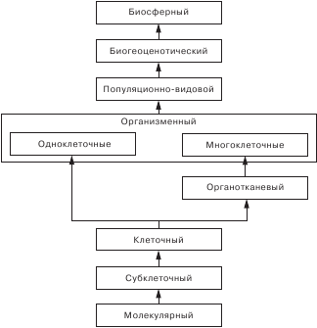
Молекулярный. Любая живая система, как бы сложно она ни была организована, состоит из биологических макромолекул: нуклеиновых кислот, белков, полисахаридов, а также других важных органических веществ. С этого уровня начинаются разнообразные процессы жизнедеятельности организма: обмен веществ и превращение энергии, передача наследственной информации и др.
Клеточный. Клетка - структурная и функциональная единица, а также единица развития всех живых организмов, обитающих на Земле. На клеточном уровне сопрягаются передача информации и превращение веществ и энергии.
Организменный. Элементарной единицей организменного уровня служит особь, которая рассматривается в развитии - от момента зарождения до прекращения существования - как живая система. На этом уровне возникают системы органов, специализированных для выполнения различных функций.
Популяционно-видовой. Под видом понимают совокупность особей, сходных по структурно-функциональной организации, имеющих одинаковый кариотип и единое происхождение и занимающих определенный ареал обитания, свободно скрещивающихся между собой и дающих плодовитое потомство, характеризующихся сходным поведением и определенными взаимоотношениями с другими видами и факторами неживой природы. Совокупность организмов одного и того же вида, объединенная общим местом обитания, в которой создается популяция - надорганизменная система. В этой системе осуществляются элементарные эволюционные преобразования - процесс микроэволюции.
Биогеоценотический. Биогеоценоз - совокупность организмов разных видов и различной сложности организации с факторами среды их обитания. В процессе совместного исторического развития организмов разных систематических групп образуются динамичные, устойчивые сообщества.
Биосферный. Биосфера - совокупность всех биогеоценозов, система, охватывающая все явления жизни на нашей планете. На этом уровне происходит круговорот веществ и превращение энергии, связанные с жизнедеятельностью всех живых организмов.

